Наименование учреждения: ГУ СОШ№ 23
ФИО: Ибрагимова Сакина Садиевна
Должность: учитель биологии
Стаж работы: 28 лет
Категория: высшая.
Предмет: биология
Тема: Мышцы, типы мышц, их строение и значение. Основные группы мышц человеческого организма. Работа мышц. Регуляция мышечных движений.
Класс: 8 класс

Тема урока | Мышцы, типы мышц, их строение и значение. Основные группы мышц человеческого организма. Работа мышц. Регуляция мышечных движений.
Цели урока  Языковые цели  Предметная лексикология | - знать строение скелетных мышц, понимать способ прикрепления мышц к скелету,  - доказать значение физических упражнений для формирования мышц.  - различать типы мышц  Умение применять терминологию на уроке, уметь анализировать и систематизировать изучаемый материал.  Мышца, мышечные волокна, миофибриллы, нити белков актина и миозина,сухожилие.
Критерии оценивания | Знание строения  скелетных мышц, способов  прикрепления мышц к скелету; выявление основных функций мышц, классификация  мышц, выяснение значения физических упражнений для укрепления мышц. | Дескриптор  Учащиеся знают основные группы мышц, способ прикрепления мышц к скелету.
Межпредметные связи | Физическая культура
Предварительные знания | Опорно-двигательная система
Ход урока | Начало урока
- Мотивационный этап. | Создание обстановки психологического комфорта на уроке, снятие напряжения: представить, что они листочки, которые качаются на волнах. Дети садятся удобно, закрывают глаза, расслабляют мышцы рук и ног. Затем учащиеся открывают глаза и улыбаются соседу по парте. Успокоившиеся после перемены дети легко включаются в урок.
- Опрос домашнего материала. | С помощью метода «Толстые и тонкие вопросы» осуществляет проверку знаний учащихся. Используемый прием прием “Патти”  Толстые вопросы : 1 . Если бы все кости скелета соединялись друг с другом неподвижно, человек был бы похож на каменное изваяние. Почти все кости черепа соединены неподвижно, а кости, образующие грудную клетку, имеют подвижные сочленения. С чем это связано? Ответ: подвижность костей грудной клетки объясняется тем, что костная решетка ограждает сердце и легкие, функции которых связаны с изменением объема. А вот работа не требует его движения, и кости черепа соединяются неподвижно. 2.Рост человека – величина непостоянная. Он увеличивается до 25лет, затем примерно до 50 лет остаётся неизменным, после чего уменьшается на 2-3см. Дайте объяснение этому процессу? Ответ:(Высыхание хрящей в суставах и позвоночнике). 3.Двое учащихся спорили. Один утверждал, что кость – сложный живой орган, а другой отрицал это. Кто из них прав и почему? 4. Учащимся школьного возраста рекомендуется носить обувь по ноге на небольшом каблуке. Почему на высоком каблуке обувь не рекомендуется для постоянного ношения? Ответ: узкая обувь сжимает сосуды, ухудшает кровообращение конечностей, обувь на высоком каблуке изменяет осанку, что ведет к сужению таза. Спортивная обувь при систематическом ношении ведет к плоскостопию. Она предназначена только для тренировок 5.В теле взрослого человека имеется 206 костей, а в теле ребёнка-270. Возможно ли это? Дайте обоснованный ответ Ответ: с годами некоторые косточки срастаются в одну у детей. 6. Позвоночный столб человека является «столбом» только в первые месяцы жизни ребенка. В дальнейшем он приобретает форму латинской буквы S. Какие могли бы быть последствия, если бы позвоночник остался «столбом» на всю жизнь и не приобрел функциональные изгибы Ответ: волнообразные изгибы позвоночника обеспечивают его упругость. Если бы он состоял из сплошного костного стержня, то наши движения были бы скованными, лишенными гибкости и доставляли столь же неприятные ощущения как езда в тележке без рессор по булыжной мостовой Тонкие вопросы. - Назовите типы костей. (Трубчатые, плоские). - Перечислите кости грудной клетки. Ответ: Грудина, 12 пар рёбер, 12 грудных позвонков. - Сколько рёбер у человека? Ответ:12 пар. - Каково число шейных позвонков? Ответ: 7. - Назовите кости тазового пояса Ответ:2 тазовые кости, сост. из подвздошных, седалищных и лобковых. - Назовите отделы туловища Ответ: позвоночник и грудная клетка). - Назовите 3 губчатые кости. - Сколько рёбер соединены с грудиной? Ответ:10 пар. - Какие кости человека самые маленькие? Ответ: слуховые.  Середина урока | Учащиеся отвечают на вопросы.  - по завершении приема Патти, учащиеся озвучивают вопросы на которые затруднялись ответить (учитель комментирует)
- Изучение новой темы | Деятельность учителя на уроке  Эпиграфом к нашему уроку хочу предложить слова знаменитого философа Тиссо: «Движение как таковое может по своему действию заменить любое лекарство, но все средства мира не в состоянии заменить действие движения»  - Как вам кажется, о чем пойдет речь на уроке?  - Движения постоянно окружают нас. А благодаря чему человек движется?  - Запишите тему нашего урока: Мышцы, типы мышц, их строение и значение. Основные группы мышц организма человека. Работа мышц. Регуляция мышечных движений. | Деятельность учащихся на уроке.
. | Изучение новой темы  2. Работа в группах  Разделить класс на 3 группы  Задание для 1группы - «Типы мышц, их строение и значение.» Лист – инструкция для 1 группы  Этапы работы: Распределение ролей. Самостоятельное чтение текста.  - Обсуждение в группе для выработки единого ответа.  Роли в группе:  Секретарь (пишет)  Спикер (выступающий от группы.  Хранитель времени  Помощники  Вопросы для обсуждения в группе: 1-Выясните общее строение мышцы и подпишите.  2- Как мышцы крепятся к скелету?  3. Заполните схему  Задание для 2группы «Основные группы мышц.»  Лист – инструкция для 2 группы  Лист – инструкция для 2 группы  Тема: Функции мышц.  Этапы работы:  - Распределение ролей.  - Самостоятельное чтение текста.  - Обсуждение в группе для выработки единого мнения.  Роли в группе:  Секретарь (пишет)  Спикер (выступающий от группы)  Хранитель времени  Помощники  Вопросы для обсуждения в группе:  1. Перечислите, какие функции выполняют мышцы?  2. Сгруппируйте все выявленные функции в три основные.  Задание для 3 группы «Работа мышц. Регуляция мышечных движений.»  Лист – инструкция для 3 группы  Тема: Основные группы мышц.  Этапы работы:  - Распределение ролей.  - Самостоятельное чтение текста.  - Обсуждение в группе для выработки единого мнения.  Роли в группе:  Секретарь (пишет)  Спикер (выступающий от группы)  Хранитель времени  Помощники  Вопросы для обсуждения в группе:  - Объедините все мышцы в схему.  - Нужно ли тренировать мышцы и зачем?  ФИЗИЧЕСКАЯ МИНУТКА  - Мы выяснили, какие существуют  группы мышц.  Давайте их разомнем.  - Разминаем мышцы пояса верхних конечностей (делаем круговые движения плечами; руки перед грудью, рывки в стороны).  - Разминаем мышцы тела. Руки на пояс наклоны в стороны.  - Разминаем мышцы нижних конечностей. Поочередно поднимаемся на носочки, а теперь поднимите носки.  Домашнее задание:  - рассмотреть типы мышц на рис. 69 с.102  - указать соответствие в табл. с.106  Рефлексия(лестницауспеха), 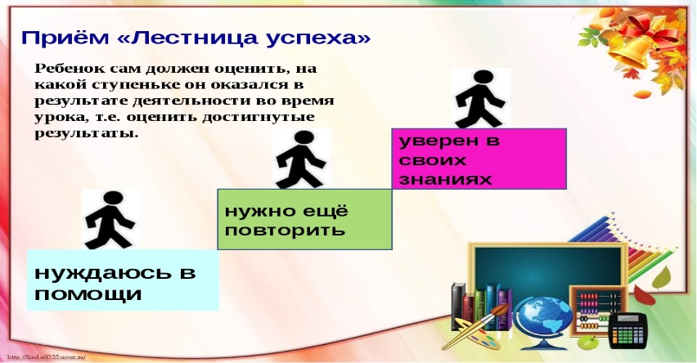  Оценивание и подведение итогов урока. | Учащиеся делятся на группы:  листочки разного цвета — команды красных, желтых, синих;  Учащиеся читают текст учебника, обсуждают вопросы в группах, отвечают на вопросы, выступают с ответами.

